Последнее ноябрьское воскресенье отмечается праздник День матери.
Воспитатели группы раннего возраста Мареева Т. М. и Бакуткина М. Л. вместе с детьми готовили мамам подарок.
Дети с интересом и увлечением занимались приготовлением коллективной работы, от которой мамы были в восторге и от души поблагодарили нас и своих деток.

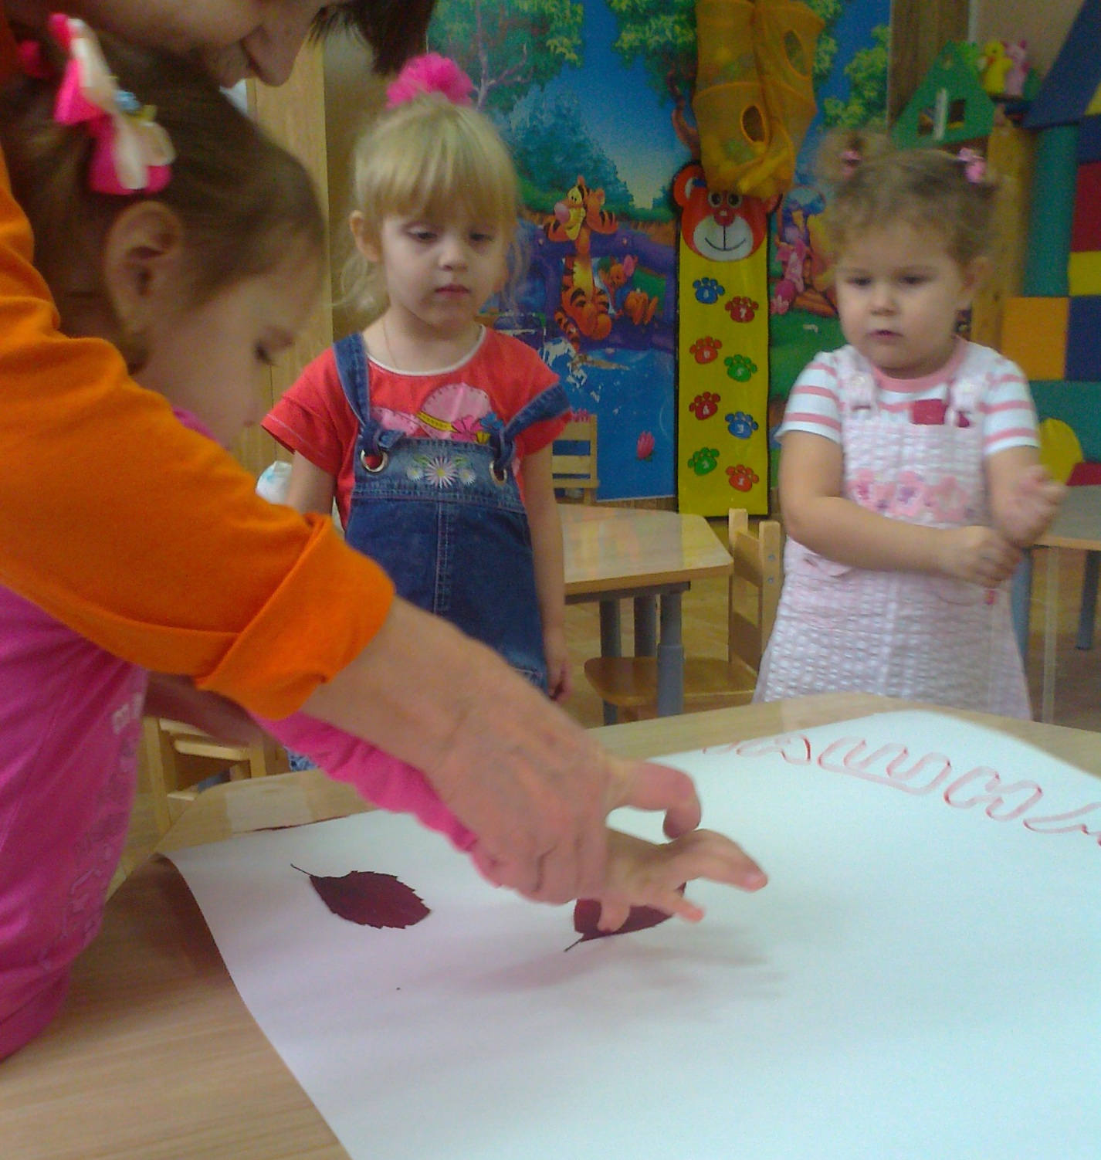

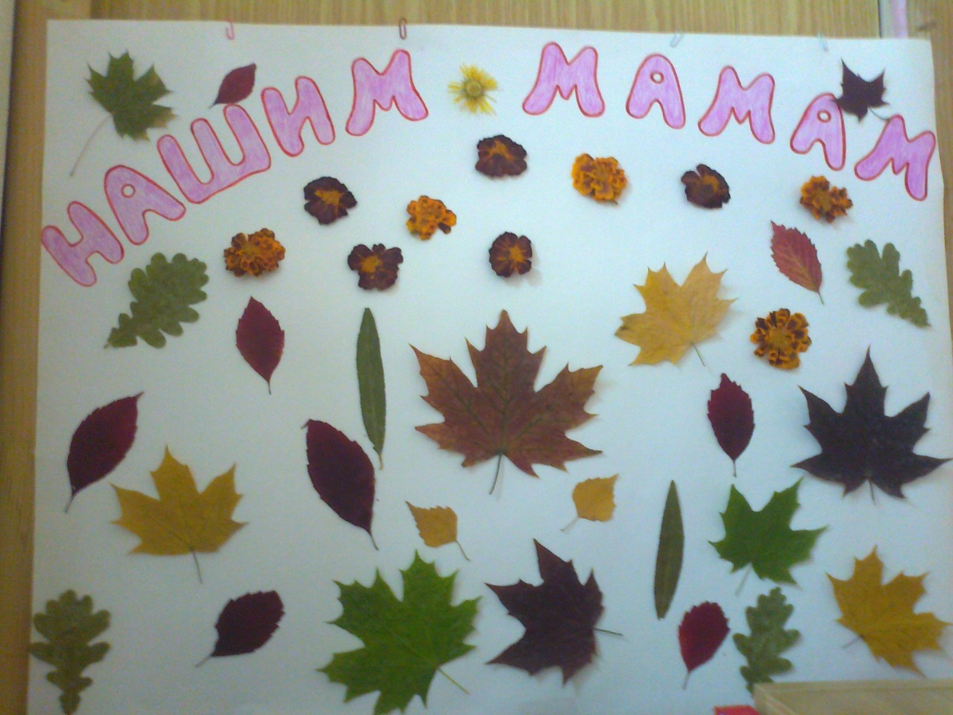

Так хочется, чтоб на планете
Всем мамам счастливо жилось.
Всегда чтоб радовали дети,
Чтоб всё заветное сбылось.
День матери — прекрасный праздник.
Всем мамам низкий наш поклон.
Пусть в их глазах сияет счастье,
Пусть будет чистым небосклон.

